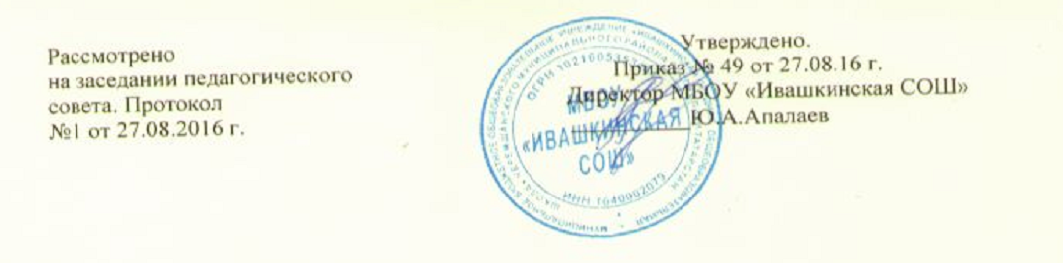

ПОЛОЖЕНИЕ
о языке (языках) образования
МБОУ «Ивашкинская СОШ»
Черемшанского муниципального района Республики Татарстан

- Общие положения.

1.1. Настоящее Положение о языках образования МБОУ «Ивашкинская СОШ» разработано в соответствии с Конституцией Российской Федерации, Федеральным законом от 29.12.2012 г. № 273-ФЗ «Об образовании в Российской Федерации», Законом Российской Федерации «О языках народов Российской Федерации» от 25.10.1991 г. №1807-1, Конституцией Республики Татарстан, Законом Республики Татарстан «Об образовании»» от 28.06.2013 г. Закон Республики Татарстан от 08.07.1992 N 1560-XII "О государственных языках Республики Татарстан и других языках в Республике Татарстан" (в ред. Законов РТ от 28.07.2004 N 44-ЗРТ,от 03.12.2009 N 54-ЗРТ, от 03.03.2012 N 16-ЗРТ,
от 12.06.2014 N 53-ЗРТ),Уставом школы.
1.2. Настоящее Положение определяет язык образования, изучение государственных и родных языков в МБОУ «Ивашкинская СОШ»
- Основные положения.
2.1. Язык образования.
2.1.1.Образовательная деятельность в Организации при реализации образовательных программ начального общего, основного общего и среднего общего образования осуществляется на русском языке.

2.2. Изучение государственных языков Российской Федерации, Республики Татарстан
2.2.1.Преподавание и изучение русского языка как государственного языка Российской Федерации осуществляется в рамках имеющих государственную аккредитацию образовательных программ в соответствии с федеральными государственными образовательными стандартами. Количество учебных часов в неделю (за год), отводимых на изучение предметов «Русский язык», «Литература», определяется учебным планом МБОУ «Ивашкинская СОШ»
2.2.2.Преподавание и изучение татарского языка как государственного языка Республики Татарстан осуществляется в рамках имеющих государственную аккредитацию образовательных программ в соответствии с федеральными государственными образовательными стандартами, образовательными стандартами. Татарский язык как государственный изучается в МБОУ «Ивашкинская СОШ» в 1-11 классах в рамках предмета «Татарский язык». Количество учебных часов в неделю (за год), отводимых на изучение предмета, определяется учебным планом МБОУ «Ивашкинская СОШ»

2.3. Изучение родных языков из числа языков народов Российской Федерации.
2.3.1.В МБОУ «Ивашкинская СОШ» преподаются и изучаются родные языки из числа языков народов Российской Федерации, в рамках имеющих государственную аккредитацию образовательных программ в соответствии с федеральными государственными образовательными стандартами, образовательными стандартами.
2.3.2. Преподавание и изучение чувашского языка как родного организовано в 1-11 классах в рамках предметов «Родной язык и литература», «Родной язык и литературное чтение». Количество учебных часов в неделю (за год), отводимых на изучение указанных предметов определяется учебным планом МБОУ «Ивашкинская СОШ».

2.4. Изучение иностранных языков.
2.4.1.Преподавание и изучение иностранного (иностранных) языка организовано во 2-11 классах в рамках предмета «Иностранный язык». Количество учебных часов в неделю (за год), отводимых на изучение предмета, определяется учебным планом МБОУ «Ивашкинская СОШ».

2.5. Язык воспитания.
2.5.1. Внеурочная деятельность и воспитательная работа в МБОУ «Ивашкинская СОШ» осуществляется на русском языке и родном (чувашском) языке.
2.5.2.Обучение при реализации дополнительных общеразвивающих программ в организации осуществляется на русском языке и родном (чувашском) языке.
2.6. Использование языков в деятельности школы.
2.6.1. Наружное и внутреннее оформление МБОУ «Ивашкинская СОШ» (вывески, бланки, печати, штампы, указатели, наименования кабинетов, помещений, названия стендов, и т.д.) обеспечивается на государственных языках Республики Татарстан. Часть оформлений может осуществляться и на родном (чувашском) языке.
2.6.2. Электронные журналы, журналы занятий, рабочие программы и иная документация, связанная с реализацией образовательных программ (в том числе дополнительных), в МБОУ «Ивашкинская СОШ» ведутся на государственных языках Республики Татарстан.
2.6.3. Документы обучающихся об основном общем, среднем общем образовании оформляются на русском языке.
2.6.4. МБОУ «Ивашкинская СОШ» бесплатно обеспечивает обучающихся учебниками, учебными пособиями по всем предметам, изучаемым в рамках образовательной программы начального общего, основного общего, среднего общего образования на языках, указанных в настоящем Положении.

- Заключительные положения.
3.1. Настоящее Положение вступает в силу с момента утверждения. Внесение дополнений и изменений в Положение производится на заседании Педагогического совета Организации в соответствии с требованиями действующего законодательства. Положение действительно до принятия новой редакции.
3.2. Настоящее Положение обязательно для исполнения всеми участниками образовательного процесса.
3.3. Текст настоящего Положения размещается в сети Интернет на официальном сайте МБОУ «Ивашкинская СОШ».

